**PRN : 2421100254**

**NAME : suraj Sadashiv salunkhe**

**CLASS : MCA – I**

**ROLL : 50**

**SUB : LAB ON WST**

**ASSIGNMENT NO. 1**

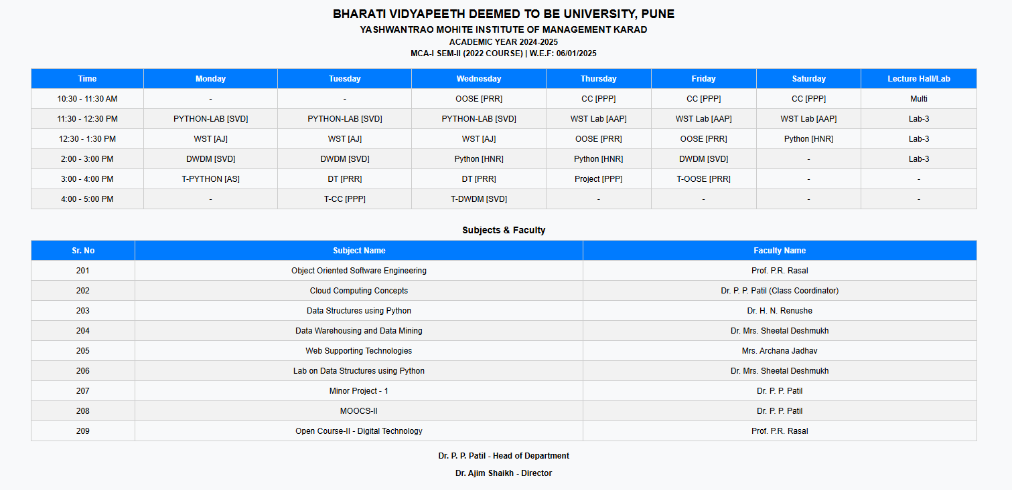

<!DOCTYPE html>

<html lang="en">

<head>

    <meta charset="UTF-8">

    <meta name="viewport" content="width=device-width, initial-scale=1.0">

    <title>MCA Timetable</title>

    <style>

        body {

            font-family: Arial, sans-serif;

            text-align: center;

            margin: 20px;

            background-color: #f8f9fa;

        }

        header h2, h3, h4 {

            margin: 5px;

        }

        .table-container {

            margin: 20px auto;

            width: 90%;

        }

        table {

            width: 100%;

            border-collapse: collapse;

            margin-top: 10px;

        }

        th, td {

            border: 1px solid #ccc;

            padding: 10px;

            text-align: center;

        }

        th {

            background-color: #007bff;

            color: white;

        }

        tr:nth-child(even) {

            background-color: #f2f2f2;

        }

        .subjects {

            margin-top: 30px;

            width: 90%;

            margin-left: auto;

            margin-right: auto;

        }

        footer {

            margin-top: 20px;

            font-weight: bold;

        }

    </style>

</head>

<body>

    <header>

        <h2>BHARATI VIDYAPEETH DEEMED TO BE UNIVERSITY, PUNE</h2>

        <h3>YASHWANTRAO MOHITE INSTITUTE OF MANAGEMENT KARAD</h3>

        <h4>ACADEMIC YEAR 2024-2025</h4>

        <h4>MCA-I SEM-II (2022 COURSE) | W.E.F: 06/01/2025</h4>

    </header>

    <section class="table-container">

        <table>

            <thead>

                <tr>

                    <th>Time</th>

                    <th>Monday</th>

                    <th>Tuesday</th>

                    <th>Wednesday</th>

                    <th>Thursday</th>

                    <th>Friday</th>

                    <th>Saturday</th>

                    <th>Lecture Hall/Lab</th>

                </tr>

            </thead>

            <tbody>

                <tr>

                    <td>10:30 - 11:30 AM</td>

                    <td>-</td>

                    <td>-</td>

                    <td>OOSE [PRR]</td>

                    <td>CC [PPP]</td>

                    <td>CC [PPP]</td>

                    <td>CC [PPP]</td>

                    <td>Multi</td>

                </tr>

                <tr>

                    <td>11:30 - 12:30 PM</td>

                    <td>PYTHON-LAB [SVD]</td>

                    <td>PYTHON-LAB [SVD]</td>

                    <td>PYTHON-LAB [SVD]</td>

                    <td>WST Lab [AAP]</td>

                    <td>WST Lab [AAP]</td>

                    <td>WST Lab [AAP]</td>

                    <td>Lab-3</td>

                </tr>

                <tr>

                    <td>12:30 - 1:30 PM</td>

                    <td>WST [AJ]</td>

                    <td>WST [AJ]</td>

                    <td>WST [AJ]</td>

                    <td>OOSE [PRR]</td>

                    <td>OOSE [PRR]</td>

                    <td>Python [HNR]</td>

                    <td>Lab-3</td>

                </tr>

                <tr>

                    <td>2:00 - 3:00 PM</td>

                    <td>DWDM [SVD]</td>

                    <td>DWDM [SVD]</td>

                    <td>Python [HNR]</td>

                    <td>Python [HNR]</td>

                    <td>DWDM [SVD]</td>

                    <td>-</td>

                    <td>Lab-3</td>

                </tr>

                <tr>

                    <td>3:00 - 4:00 PM</td>

                    <td>T-PYTHON [AS]</td>

                    <td>DT [PRR]</td>

                    <td>DT [PRR]</td>

                    <td>Project [PPP]</td>

                    <td>T-OOSE [PRR]</td>

                    <td>-</td>

                    <td>-</td>

                </tr>

                <tr>

                    <td>4:00 - 5:00 PM</td>

                    <td>-</td>

                    <td>T-CC [PPP]</td>

                    <td>T-DWDM [SVD]</td>

                    <td>-</td>

                    <td>-</td>

                    <td>-</td>

                    <td>-</td>

                </tr>

            </tbody>

        </table>

    </section>

    <section class="subjects">

        <h3>Subjects & Faculty</h3>

        <table>

            <thead>

                <tr>

                    <th>Sr. No</th>

                    <th>Subject Name</th>

                    <th>Faculty Name</th>

                </tr>

            </thead>

            <tbody>

                <tr>

                    <td>201</td>

                    <td>Object Oriented Software Engineering</td>

                    <td>Prof. P.R. Rasal</td>

                </tr>

                <tr>

                    <td>202</td>

                    <td>Cloud Computing Concepts</td>

                    <td>Dr. P. P. Patil (Class Coordinator)</td>

                </tr>

                <tr>

                    <td>203</td>

                    <td>Data Structures using Python</td>

                    <td>Dr. H. N. Renushe</td>

                </tr>

                <tr>

                    <td>204</td>

                    <td>Data Warehousing and Data Mining</td>

                    <td>Dr. Mrs. Sheetal Deshmukh</td>

                </tr>

                <tr>

                    <td>205</td>

                    <td>Web Supporting Technologies</td>

                    <td>Mrs. Archana Jadhav</td>

                </tr>

                <tr>

                    <td>206</td>

                    <td>Lab on Data Structures using Python</td>

                    <td>Dr. Mrs. Sheetal Deshmukh</td>

                </tr>

                <tr>

                    <td>207</td>

                    <td>Minor Project - 1</td>

                    <td>Dr. P. P. Patil</td>

                </tr>

                <tr>

                    <td>208</td>

                    <td>MOOCS-II</td>

                    <td>Dr. P. P. Patil</td>

                </tr>

                <tr>

                    <td>209</td>

                    <td>Open Course-II - Digital Technology</td>

                    <td>Prof. P.R. Rasal</td>

                </tr>

            </tbody>

        </table>

    </section>

    <footer>

        <p>Dr. P. P. Patil - Head of Department</p>

        <p>Dr. Ajim Shaikh - Director</p>

    </footer>

</body>

</html>

**PRN : 2421100254**

**NAME : suraj Sadashiv salunkhe**

**CLASS : MCA – I**

**ROLL : 50**

**SUB : LAB ON WST**

**ASSIGNMENT NO. 2**

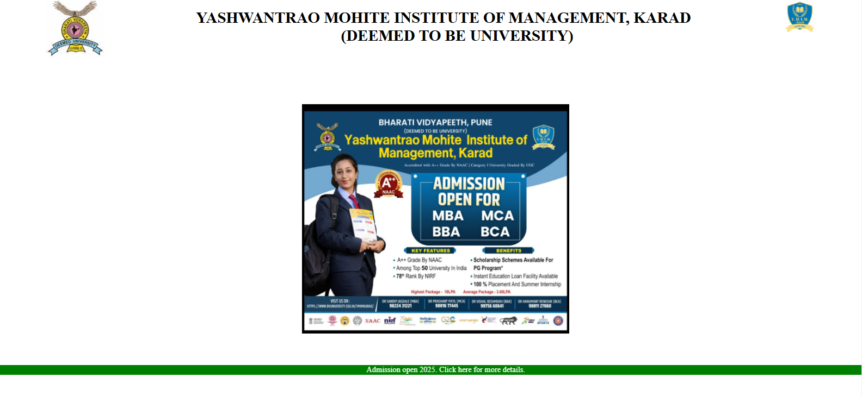

<!DOCTYPE html>

<html lang="en">

<head>

    <meta charset="UTF-8">

    <meta name="viewport" content="width=device-width, initial-scale=1.0">

    <title>YMIM KARAD</title>

    <link rel="stylesheet" href="styles.css">

    <style>

        *{

            margin: 0;

            padding: 0;

        }

        body{

            height: 1000px;

        }

        .header {

            display: flex;

            justify-content: space-around;

        }

        .clg-name {

            margin-top: 20px

        }

        .admission-link {

            margin-left: 35%;

            margin-top: 5%;

        }

        .line {

            color: white;

            width : 100%;

            direction : "";

            height : 20px;

            margin-top: 60px;

            background-color: green;

        }

        h1 {

            font-size:xx-large;

        }

        .main-div{

            display: flex;

            justify-content: center;

            align-items: center;

            height: 100vh;

        }

        .video{

            margin-right: 20px;

        }

    </style>

</head>

<body>

    <nav class="header">

        <div class="logo-1">

            <img src="YMIM-OLD.jpg" alt="">

        </div>

        <div class="clg-name">

            <h1>

                YASHWANTRAO MOHITE INSTITUTE OF MANAGEMENT,

                KARAD<br>&nbsp;&nbsp;&nbsp;&nbsp;&nbsp;&nbsp;&nbsp;&nbsp;&nbsp;&nbsp;&nbsp;&nbsp;&nbsp;&nbsp;&nbsp;&nbsp;&nbsp;&nbsp;&nbsp;&nbsp;&nbsp;&nbsp;&nbsp;&nbsp;&nbsp;&nbsp;&nbsp;&nbsp;&nbsp;&nbsp;&nbsp;&nbsp;&nbsp;&nbsp;&nbsp;&nbsp;&nbsp;(DEEMED

                TO BE UNIVERSITY)

            </h1>

        </div>

        <div class="logo-2">

            <img src="ymim-new.png" alt="">

        </div>

    </nav>

    <div class="link">

        <a href="admission.html" target="_blank">

            <img class="admission-link" src="YMIM.png" alt="">

        </a>

    </div>

    <div class="moving-line">

        <a href="admission.html" target="_blank">

            <marquee class="line">

                Admission open 2025. Click here for more details.

            </marquee>

        </a>

    </div>

    <div class="main-div">

        <div class="video">

            <video controls>

                <source src="pushpa.mp4" type="video/mp4">

            </video>

        </div>

        <div class="audio">

            <audio controls>

                <source src="Chin-tapak-dam-dam_12.mp3" type="audio/mp3">

            </audio>

        </div>

    </div>

</body>

</html>

**PRN : 2421100254**

**NAME : suraj Sadashiv salunkhe**

**CLASS : MCA – I**

**ROLL : 50**

**SUB : LAB ON WST**

**ASSIGNMENT NO. 3**

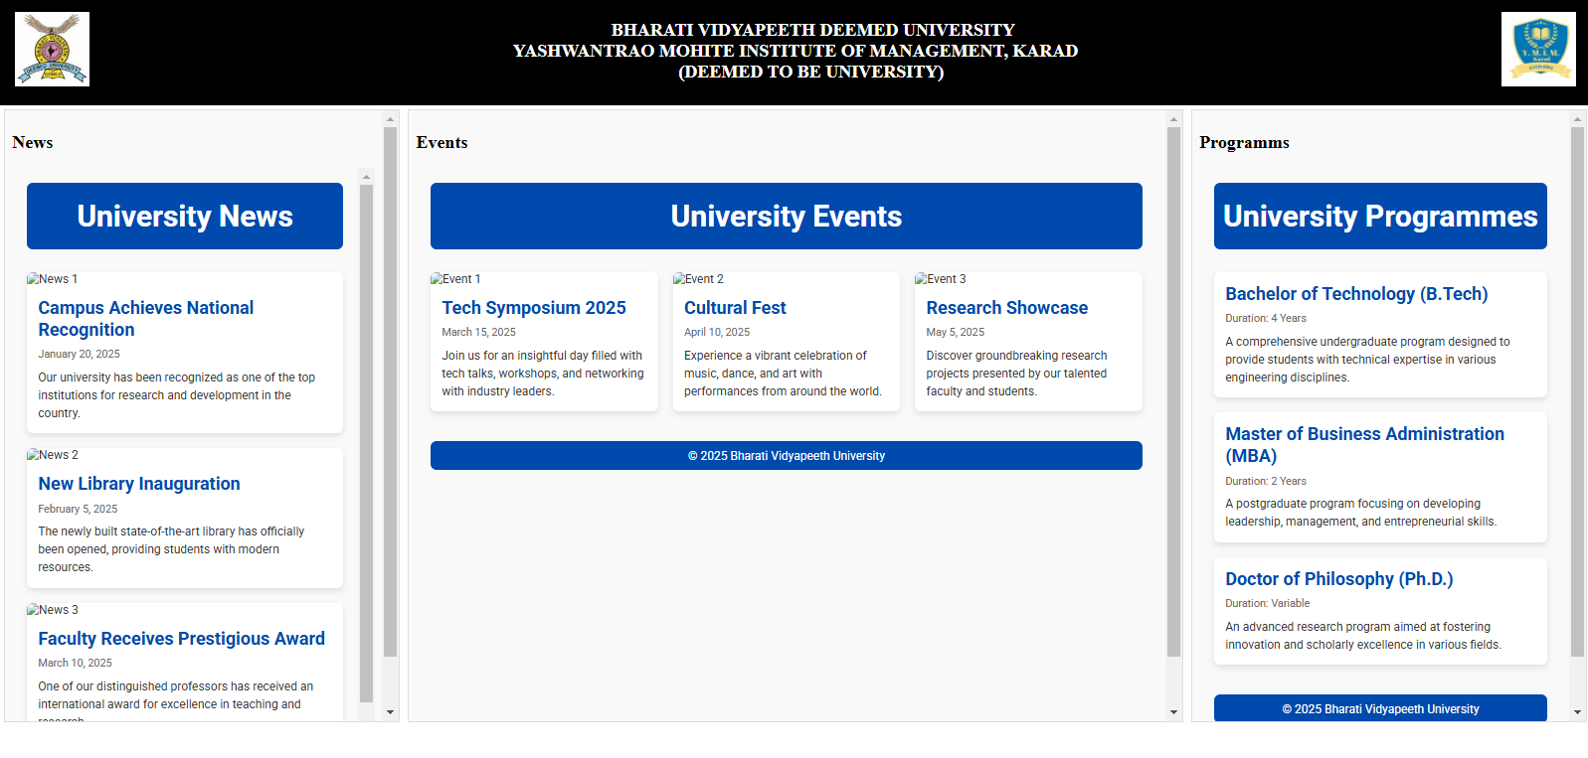

**CODE :**

1. **INDEX.HTML :**

<!DOCTYPE html>

<html lang="en">

<head>

    <meta charset="UTF-8">

    <meta name="viewport" content="width=device-width, initial-scale=1.0">

    <title>My page</title>

    <style>

        body {

            margin: 0;

            padding: 0;

            box-sizing: border-box;

        }

        .header {

            display: flex;

            justify-content: space-between;

            align-items: center;

            background-color: #000;

            color: #fff;

            padding: 10px 20px;

        }

        .logo-1 img {

            width: 100px;

            height: 100px;

        }

        .logo-2 img {

            width: 100px;

            height: 100px;

        }

        .frame-1,.frame-2,.frame-3 {

            border: 1px solid #ddd;

            margin: 5px;

            padding: 10px;

            background-color: #f9f9f9;

            overflow: auto;

            height: 800px;

        }

        iframe {

            width: 100%;

            height: 100%;

            border: none;

        }

        .big-frame {

            display: flex;

            justify-content: space-around;

            align-items: center;

        }

        .frame-1 {

            width: 25%;

        }

        .frame-2 {

            width: 50%;

        }

        .frame-3 {

            width: 25%;

        }

    </style>

</head>

<body>

    <nav class="header">

        <div class="logo-1">

            <img src="YMIM-OLD.jpg" alt="">

        </div>

        <div class="clg-name">

            <h1>&nbsp;&nbsp;&nbsp;&nbsp;&nbsp;&nbsp;&nbsp;&nbsp;&nbsp;&nbsp;&nbsp;&nbsp;&nbsp;&nbsp;&nbsp;&nbsp;&nbsp;&nbsp;&nbsp;&nbsp;&nbsp;&nbsp;BHARATI VIDYAPEETH DEEMED UNIVERSITY<br>

                YASHWANTRAO MOHITE INSTITUTE OF MANAGEMENT,

                KARAD<br>&nbsp;&nbsp;&nbsp;&nbsp;&nbsp;&nbsp;&nbsp;&nbsp;&nbsp;&nbsp;&nbsp;&nbsp;&nbsp;&nbsp;&nbsp;&nbsp;&nbsp;&nbsp;&nbsp;&nbsp;&nbsp;&nbsp;&nbsp;&nbsp;&nbsp;&nbsp;&nbsp;&nbsp;&nbsp;&nbsp;&nbsp;&nbsp;&nbsp;&nbsp;&nbsp;&nbsp;&nbsp;(DEEMED

                TO BE UNIVERSITY)

            </h1>

        </div>

        <div class="logo-2">

            <img src="ymim-new.png" alt="">

        </div>

    </nav>

    <div class="big-frame">

        <div class="frame-1">

            <h2>News</h2>

            <iframe src="news.html" ></iframe>

        </div>

        <div class="frame-2">

            <h2>Events</h2>

            <iframe src="events.html" ></iframe>

        </div>

        <div class="frame-3">

            <h2>Programms</h2>

            <iframe src="programms.html"></iframe>

        </div>

    </div>

</body>

</html>

1. **NEWS.HTML**

<!DOCTYPE html>

<html lang="en">

<head>

  <meta charset="UTF-8">

  <meta name="viewport" content="width=device-width, initial-scale=1.0">

  <title>University News Page</title>

  <link href="https://fonts.googleapis.com/css2?family=Roboto:wght@400;700&display=swap" rel="stylesheet">

  <style>

    * {

      margin: 0;

      padding: 0;

      box-sizing: border-box;

    }

    body {

      font-family: 'Roboto', sans-serif;

      background-color: #f9f9f9;

      color: #333;

      padding: 20px;

    }

    header {

      background: #004aad;

      color: white;

      text-align: center;

      padding: 20px 0;

      border-radius: 8px;

    }

    h1 {

      font-size: 2.5rem;

    }

    .news-container {

      display: grid;

      grid-template-columns: repeat(auto-fit, minmax(300px, 1fr));

      gap: 20px;

      margin-top: 30px;

    }

    .news-card {

      background: white;

      border-radius: 8px;

      box-shadow: 0 4px 8px rgba(0, 0, 0, 0.1);

      overflow: hidden;

      transition: transform 0.2s;

    }

    .news-card:hover {

      transform: translateY(-5px);

    }

    .news-image {

      width: 100%;

      height: 200px;

      object-fit: cover;

    }

    .news-content {

      padding: 15px;

    }

    .news-title {

      font-size: 1.5rem;

      margin-bottom: 10px;

      color: #004aad;

    }

    .news-date {

      font-size: 0.9rem;

      color: #666;

      margin-bottom: 10px;

    }

    .news-description {

      font-size: 1rem;

      line-height: 1.5;

    }

    footer {

      margin-top: 40px;

      text-align: center;

      padding: 10px 0;

      background: #004aad;

      color: white;

      border-radius: 8px;

    }

  </style>

</head>

<body>

  <header>

    <h1>University News</h1>

  </header>

  <div class="news-container">

    <div class="news-card">

      <img src="https://via.placeholder.com/300x200" alt="News 1" class="news-image">

      <div class="news-content">

        <h2 class="news-title">Campus Achieves National Recognition</h2>

        <p class="news-date">January 20, 2025</p>

        <p class="news-description">Our university has been recognized as one of the top institutions for research and development in the country.</p>

      </div>

    </div>

    <div class="news-card">

      <img src="https://via.placeholder.com/300x200" alt="News 2" class="news-image">

      <div class="news-content">

        <h2 class="news-title">New Library Inauguration</h2>

        <p class="news-date">February 5, 2025</p>

        <p class="news-description">The newly built state-of-the-art library has officially been opened, providing students with modern resources.</p>

      </div>

    </div>

    <div class="news-card">

      <img src="https://via.placeholder.com/300x200" alt="News 3" class="news-image">

      <div class="news-content">

        <h2 class="news-title">Faculty Receives Prestigious Award</h2>

        <p class="news-date">March 10, 2025</p>

        <p class="news-description">One of our distinguished professors has received an international award for excellence in teaching and research.</p>

      </div>

    </div>

  </div>

  <footer>

    <p>&copy; 2025 Bharati Vidyapeeth University</p>

  </footer>

</body>

</html>

1. **EVENTS.HTML**

<!DOCTYPE html>

<html lang="en">

<head>

  <meta charset="UTF-8">

  <meta name="viewport" content="width=device-width, initial-scale=1.0">

  <title>University Events Page</title>

  <link href="https://fonts.googleapis.com/css2?family=Roboto:wght@400;700&display=swap" rel="stylesheet">

  <style>

    * {

      margin: 0;

      padding: 0;

      box-sizing: border-box;

    }

    body {

      font-family: 'Roboto', sans-serif;

      background-color: #f9f9f9;

      color: #333;

      padding: 20px;

    }

    header {

      background: #004aad;

      color: white;

      text-align: center;

      padding: 20px 0;

      border-radius: 8px;

    }

    h1 {

      font-size: 2.5rem;

    }

    .events-container {

      display: grid;

      grid-template-columns: repeat(auto-fit, minmax(300px, 1fr));

      gap: 20px;

      margin-top: 30px;

    }

    .event-card {

      background: white;

      border-radius: 8px;

      box-shadow: 0 4px 8px rgba(0, 0, 0, 0.1);

      overflow: hidden;

      transition: transform 0.2s;

    }

    .event-card:hover {

      transform: translateY(-5px);

    }

    .event-image {

      width: 100%;

      height: 200px;

      object-fit: cover;

    }

    .event-content {

      padding: 15px;

    }

    .event-title {

      font-size: 1.5rem;

      margin-bottom: 10px;

      color: #004aad;

    }

    .event-date {

      font-size: 0.9rem;

      color: #666;

      margin-bottom: 10px;

    }

    .event-description {

      font-size: 1rem;

      line-height: 1.5;

    }

    footer {

      margin-top: 40px;

      text-align: center;

      padding: 10px 0;

      background: #004aad;

      color: white;

      border-radius: 8px;

    }

  </style>

</head>

<body>

  <header>

    <h1>University Events</h1>

  </header>

  <div class="events-container">

    <div class="event-card">

      <img src="https://via.placeholder.com/300x200" alt="Event 1" class="event-image">

      <div class="event-content">

        <h2 class="event-title">Tech Symposium 2025</h2>

        <p class="event-date">March 15, 2025</p>

        <p class="event-description">Join us for an insightful day filled with tech talks, workshops, and networking with industry leaders.</p>

      </div>

    </div>

    <div class="event-card">

      <img src="https://via.placeholder.com/300x200" alt="Event 2" class="event-image">

      <div class="event-content">

        <h2 class="event-title">Cultural Fest</h2>

        <p class="event-date">April 10, 2025</p>

        <p class="event-description">Experience a vibrant celebration of music, dance, and art with performances from around the world.</p>

      </div>

    </div>

    <div class="event-card">

      <img src="https://via.placeholder.com/300x200" alt="Event 3" class="event-image">

      <div class="event-content">

        <h2 class="event-title">Research Showcase</h2>

        <p class="event-date">May 5, 2025</p>

        <p class="event-description">Discover groundbreaking research projects presented by our talented faculty and students.</p>

      </div>

    </div>

  </div>

  <footer>

    <p>&copy; 2025 Bharati Vidyapeeth University</p>

  </footer>

</body>

</html>

1. **PROGRAMMS.HTML**

<!DOCTYPE html>

<html lang="en">

<head>

  <meta charset="UTF-8">

  <meta name="viewport" content="width=device-width, initial-scale=1.0">

  <title>University Programmes Page</title>

  <link href="https://fonts.googleapis.com/css2?family=Roboto:wght@400;700&display=swap" rel="stylesheet">

  <style>

    * {

      margin: 0;

      padding: 0;

      box-sizing: border-box;

    }

    body {

      font-family: 'Roboto', sans-serif;

      background-color: #f9f9f9;

      color: #333;

      padding: 20px;

    }

    header {

      background: #004aad;

      color: white;

      text-align: center;

      padding: 20px 0;

      border-radius: 8px;

    }

    h1 {

      font-size: 2.5rem;

    }

    .programmes-container {

      display: grid;

      grid-template-columns: repeat(auto-fit, minmax(300px, 1fr));

      gap: 20px;

      margin-top: 30px;

    }

    .programme-card {

      background: white;

      border-radius: 8px;

      box-shadow: 0 4px 8px rgba(0, 0, 0, 0.1);

      overflow: hidden;

      transition: transform 0.2s;

    }

    .programme-card:hover {

      transform: translateY(-5px);

    }

    .programme-content {

      padding: 15px;

    }

    .programme-title {

      font-size: 1.5rem;

      margin-bottom: 10px;

      color: #004aad;

    }

    .programme-duration {

      font-size: 0.9rem;

      color: #666;

      margin-bottom: 10px;

    }

    .programme-description {

      font-size: 1rem;

      line-height: 1.5;

    }

    footer {

      margin-top: 40px;

      text-align: center;

      padding: 10px 0;

      background: #004aad;

      color: white;

      border-radius: 8px;

    }

  </style>

</head>

<body>

  <header>

    <h1>University Programmes</h1>

  </header>

  <div class="programmes-container">

    <div class="programme-card">

      <div class="programme-content">

        <h2 class="programme-title">Bachelor of Technology (B.Tech)</h2>

        <p class="programme-duration">Duration: 4 Years</p>

        <p class="programme-description">A comprehensive undergraduate program designed to provide students with technical expertise in various engineering disciplines.</p>

      </div>

    </div>

    <div class="programme-card">

      <div class="programme-content">

        <h2 class="programme-title">Master of Business Administration (MBA)</h2>

        <p class="programme-duration">Duration: 2 Years</p>

        <p class="programme-description">A postgraduate program focusing on developing leadership, management, and entrepreneurial skills.</p>

      </div>

    </div>

    <div class="programme-card">

      <div class="programme-content">

        <h2 class="programme-title">Doctor of Philosophy (Ph.D.)</h2>

        <p class="programme-duration">Duration: Variable</p>

        <p class="programme-description">An advanced research program aimed at fostering innovation and scholarly excellence in various fields.</p>

      </div>

    </div>

  </div>

  <footer>

    <p>&copy; 2025 Bharati Vidyapeeth University</p>

  </footer>

</body>

</html>

**PRN : 2421100254**

**NAME : suraj Sadashiv salunkhe**

**CLASS : MCA – I**

**ROLL : 50**

**SUB : LAB ON WST**

**ASSIGNMENT NO. 4**

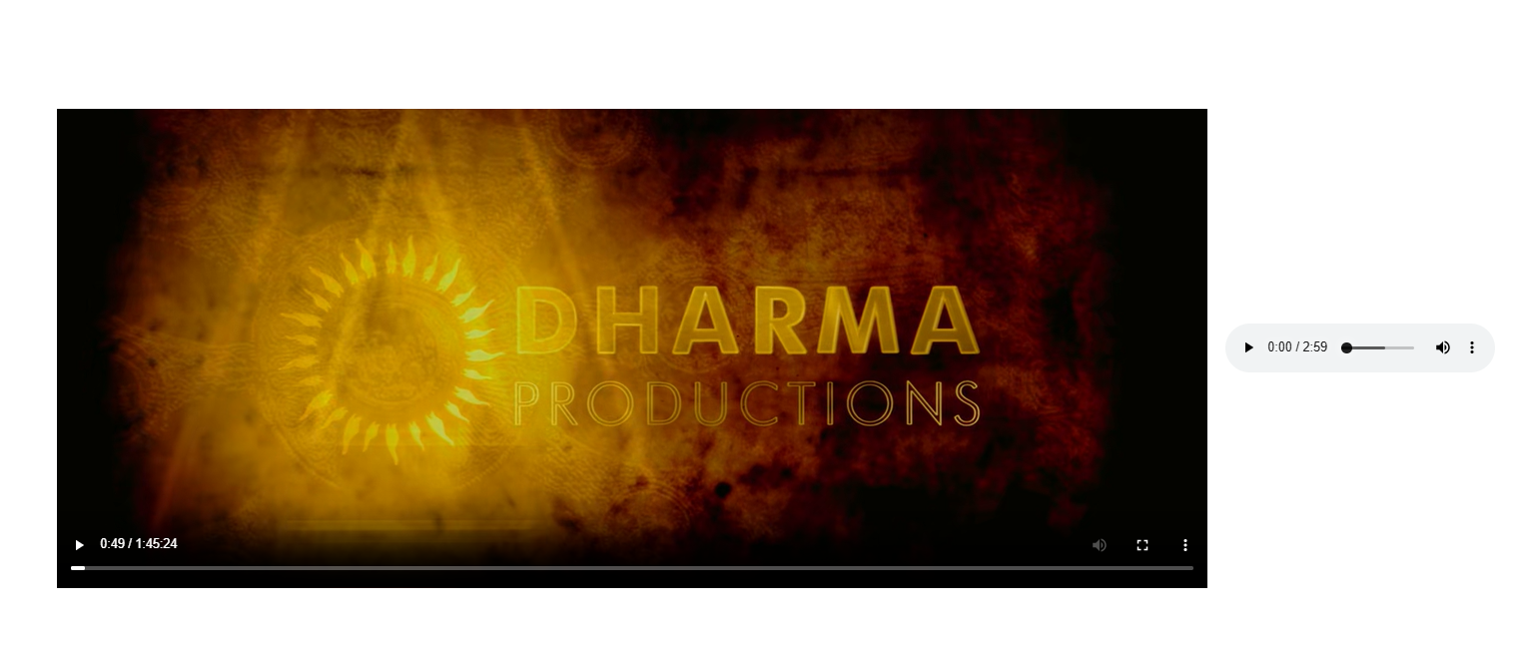

<!DOCTYPE html>

<html lang="en">

<head>

    <meta charset="UTF-8">

    <meta name="viewport" content="width=device-width, initial-scale=1.0">

    <title>AV</title>

    <style>

        .main-div{

            display: flex;

            justify-content: center;

            align-items: center;

            height: 100vh;

        }

        .video{

            margin-right: 20px;

        }

    </style>

</head>

<body>

    <div class="main-div">

        <div class="video">

            <video controls>

                <source src="Kill.mkv" type="video/mp4">

            </video>

        </div>

        <div class="audio">

            <audio controls>

                <source src="Chum_Chum_Payi_Vaje_Ghungar_Part_2_SoundCheck_Dj_Aniket_Nagesh_AllDjsMashup.mp3" type="audio/mp3">

            </audio>

        </div>

    </div>

</body>

</html>

**PRN : 2421100254**

**NAME : suraj Sadashiv salunkhe**

**CLASS : MCA – I**

**ROLL : 50**

**SUB : LAB ON WST**

**ASSIGNMENT NO. 5**

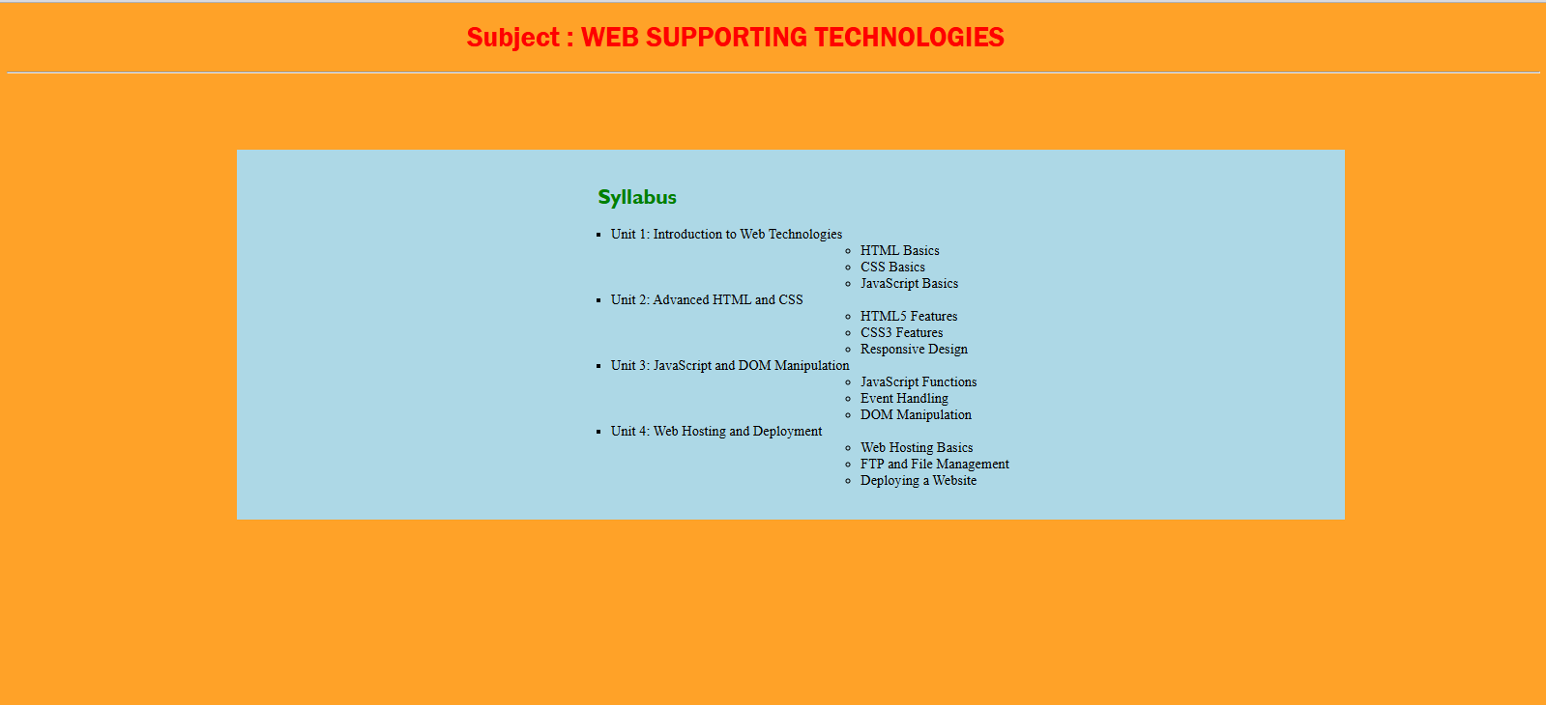

**CODE :**

<!DOCTYPE html>

<html lang="en">

<head>

    <meta charset="UTF-8">

    <meta name="viewport" content="width=device-width, initial-scale=1.0">

    <title>MCA - i</title>

    <style>

        body{

            background-color: rgba(255, 145, 0, 0.842);

        }

        h1{

            color: red;

            font-family: 'Franklin Gothic Medium', 'Arial Narrow', Arial, sans-serif;

            margin-left: 30% ;

        }

        h2{

            color: green;

            font-family: 'Gill Sans', 'Gill Sans MT', Calibri, 'Trebuchet MS', sans-serif;

        }

        div {

            background-color: lightblue;

            margin-left: 15%;

            padding: 20px;

            width: 70%;

            margin-top: 5%;

        }

        div h2{

            margin-left: 32%;

        }

        ul{

            margin-left: 30%;

        }

    </style>

</head>

<body>

    <h1>Subject : WEB SUPPORTING TECHNOLOGIES</h1>

    <hr>

    <div>

        <h2>Syllabus</h2>

        <ul type="square">

            <li>Unit 1: Introduction to Web Technologies

                <ul>

                    <li>HTML Basics</li>

                    <li>CSS Basics</li>

                    <li>JavaScript Basics</li>

                </ul>

            </li>

            <li>Unit 2: Advanced HTML and CSS

                <ul>

                    <li>HTML5 Features</li>

                    <li>CSS3 Features</li>

                    <li>Responsive Design</li>

                </ul>

            </li>

            <li>Unit 3: JavaScript and DOM Manipulation

                <ul>

                    <li>JavaScript Functions</li>

                    <li>Event Handling</li>

                    <li>DOM Manipulation</li>

                </ul>

            </li>

            <li>Unit 4: Web Hosting and Deployment

                <ul>

                    <li>Web Hosting Basics</li>

                    <li>FTP and File Management</li>

                    <li>Deploying a Website</li>

                </ul>

            </li>

        </ul>

    </div>

</body>

</html>